Analyse du contenu de deux CV
Vous trouverez ci-dessous deux CV concernant la même personne mais différents au niveau du contenu, voire de la présentation.

Consignes
- Un seul convient malgré quelques problèmes ; lequel ?
- Annotez le mauvais sur ordinateur (pour ajouter un commentaire, placez votre curseur à l’endroit désiré et tapez le raccourci Ctrl+Alt+c) :
  - en ce qui concerne le contenu, expliquez pourquoi tel ou tel point, présent ou absent ou mis à un autre emplacement ou formulé autrement, ne convient pas – il y a plus de quinze commentaires à faire ;
  - en ce qui concerne la forme, expliquez les cinq à sept différences qui existent et pourquoi c’est moins bien présenté – même si dans les deux cas la présentation est volontairement basique et serait à travailler si l’on souhaitait envoyer le bon CV pour postuler.
- Lors de la correction, prenez des notes, car vos commentaires constitueront l’essentiel du cours.

POUR LA SEMAINE PROCHAINE
► Lire le cours sur le CV – et surligner ce qui pose problème de manière à poser des questions
► CV à rédiger en vue du stage de S4 en suivant le cours comme un tutoriel et à apporter (sur ordinateur ou sur clé USB ou sur boite mail) (si pas fait ou si bâclé, - 5 pts sur note du CV)
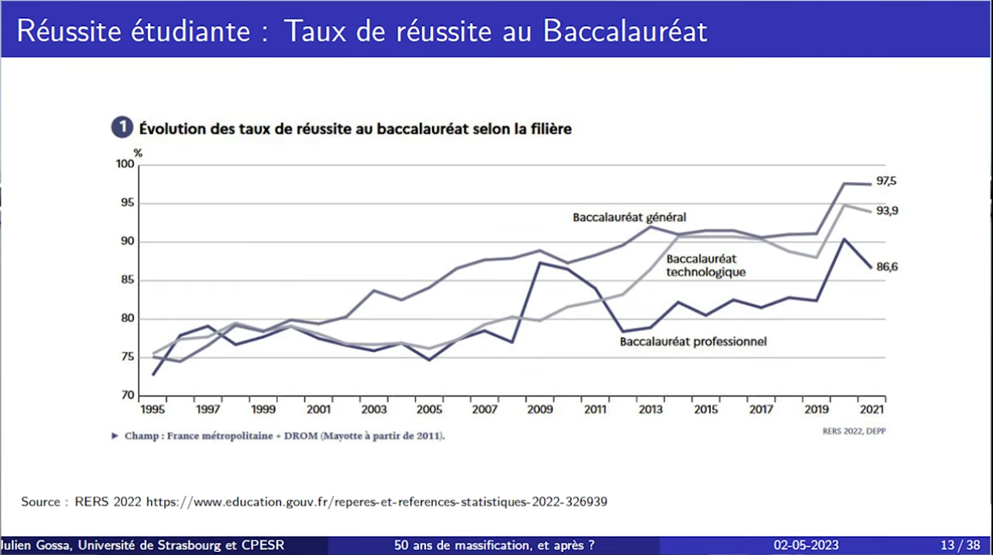Raison pour laquelle il est inutile de mettre une mention si elle est inférieure à "Bien"...
CURRICULUM VITAE
Pierre Martin
23/01/2006
5 rue des champs
25 370 MÉTABIEF
Tel fixe : 03 81 00 00 00
Portable : 06 00 00 00 00
pierre25@gmail.com

ÉTUDIANT RECHERCHE UN STAGE

EXPÉRIENCES PROFESSIONNELLES
Juillet 2024 : Employé au Syndicat Mixte du Mont d’Or à Métabief
Juillet/Août 2023 : Surveillant au site de dépôt de déchets verts pour la mairie de Métabief
Juillet/Août 2022 : Surveillant au site de dépôt de déchets verts pour la mairie de Métabief
Juillet/Août 2021 : Ouvrier agricole à Draguignan (83)

FORMATIONS
2018/2019 : Collège André Malraux, Pontarlier (25) : brevet des collèges
2022/2023 : Lycée Victor Hugo, Besançon (25) : bac général : spécialités maths et SVT
2024/2025 : IUT de Belfort : 2e année en BUT Informatique

PROJETS SCOLAIRES
2022/2024 : Réalisation de projets en groupe (création d’applications/sites)

LANGUES
Anglais : niveau bac
Allemand : notions

DIVERS
Snowboard tous les hivers à la station de ski de Métabief
Lecture
Randonnées
Permis
Pierre MARTIN
23/01/2006 03 81 00 00 00
5 rue des Champs 06 00 00 00 00
25 370 Métabief pierre.martin5@univ-fcomte.fr
Permis B https://github.com/PMartin5
Véhicule personnel

RECHERCHE UN STAGE D’ANALYSTE-PROGRAMMEUR

FORMATION
2023/2026  2023 | Préparation d’un BUT informatique (Bachelor Universitaire de Technologie) – IUT Nord Franche-comté (Belfort) – première année validée  Algorithmique et programmation ; architecture, systèmes et réseaux ; outils et modèles du génie logiciel  Baccalauréat général – spécialités mathématiques et sciences de la vie et de la terre

COMPÉTENCES INFORMATIQUES
Langages C, Python, Java, JavaScript, HTML, PHP, CSS
Analyse Merise, UML
Base de données MySQL
Framework Symfony
Système GNU/Linux
Logiciels Photoshop, Notepad++, suite Office…
Savoir-faire Analyse d'un cahier des charges...

LANGUE
Anglais technique : niveau expérimenté (C1)

EXPÉRIENCES
2024/2025  octobre à mars  2024  juillet et août  Mai 2023  Mars 2023  2022 et 2023  juillet et août  Juillet 2021 | Création d’un logiciel de détection de plagiat, « Xana », Belfort  - Langages utilisés : Python ; HTML ; CSS ; JavaScript  - Projet à l’IUT dans un groupe de huit étudiants  Employé au syndicat Mixte du Mont d’Or, Métabief (Doubs)  - Accueil des visiteurs  - Classement de documents…  Création d’une interface graphique avec horloge et calendrier en C++  Création d’un jeu de labyrinthe avec Python  Surveillant au site de dépôt de déchets verts, mairie de Métabief  Ouvrier agricole, « La Ferme du Haut », Draguignan (Var)

CENTRES D’INTÉRÊT
• Veille informatique (Les Numériques, Tech2Tech, Hitek…)
• Snowboard depuis 2014
• Randonnées en groupe en montagne
• Littérature d’anticipation (Huxley, Orwell, Barjavel, Heinlein, Damasio…)

Pour les comparer aisément sans avoir besoin de scroller, choisissez « affichage livre ». Pour éviter que les espaces et les lignes non imprimables ne gênent votre première vision des CV, commencez par les visualiser grâce à un aperçu.
Autrement, cliquez sur le menu « Insertion » puis sur « Commentaire ».

